Координационные полимеры на основе трифторацетата меди (II) и пиразина: синтез, кристаллическое строение и магнитные свойства
Глебова Е.В.¹, Терещенко Д.С.¹, Морозов И.В.¹, Воробьёва А.А², Гончаренко В.Е.²
Студент, 5 курс специалитета
¹Московский государственный университет имени М.В. Ломоносова,
химический факультет, Москва, Россия
²Национальный исследовательский университет “Высшая школа экономики”, Москва, Россия
E-mail: L.Khlopkina@gmail.com
В настоящей работе продемонстрирована возможность направленного дизайна гидроксокомплексов трифторацетата меди (II) с пиразином, обладающих свойствами низкоразмерных магнетиков.
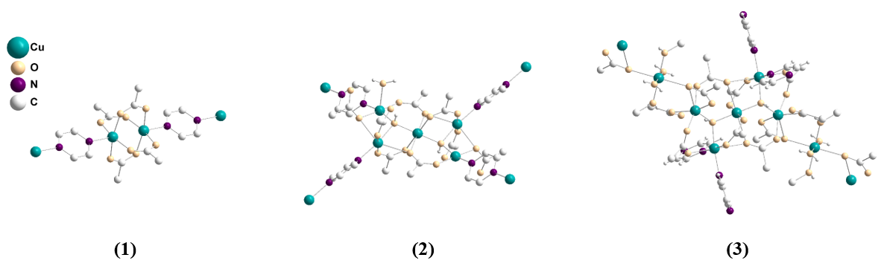
Рис. 1. Фрагменты структур 1, 2 и 3. Атомы фтора и атомы водорода молекул пиразина не показаны
Соединения [Cu₂(TFA)₄(pyz)]_{n} – 1 (1D) и [Cu₅(OH)₂(TFA)₈(H₂O)(pyz)₂]_{n} – 2 (2D), фрагменты структур которых представлены на рис. 1, получены кристаллизацией из водного раствора при долгом выдерживании на воздухе. В структуре соединения 1 фрагменты типа «китайский фонарик» образуют бесконечную цепь посредством молекул пиразина. В случае комплекса 2 молекулы пиразина способствуют формированию слоев из группировок {Cu₅(OH)₂}. Слои объединены между собой системой водородных связей. В среде метанола происходит образование комплекса [Cu₆(OH)₂(TFA)₁₀(H₂O)₂(MeOH)₂(pyz)₄]_{n} – 3 (3D), в котором, как и в соединении 2, содержатся слои из {Cu₅(OH)₂}, но связанные не посредством водородных связей, а с помощью моноядерных фрагментов.
Наличие гидроксильных групп в комплексах обусловлено основными свойствами пиразина. Варьирование условий синтеза приводит к изменению количества ионов ОН⁻ в структуре. Более жесткие условия синтеза, а именно кипячение концентрированного раствора с тем же соотношением реагентов, что и при синтезе соединения [Cu₅(OH)₂(TFA)₈(H₂O)(pyz)₂]_{n}, приводят к образованию изученного нами ранее комплекса {[Cu₇(OH)₆(TFA)₈(H₂O)₂(pyz)₄]·4H₂O}_{n} [1], в котором количество OH- групп, приходящихся на 1 атом Cu, существенно больше.
Для соединений 2 и 3 исследована температурная зависимость магнитной восприимчивости. В случае комплекса 3 наблюдается антиферромагнитное упорядочение при температуре 2,3 К.
Работа выполнена при поддержке фонда РНФ, грант № 22-72-10034.
Литература
1. Хлопкина Е.В., Терещенко Д.С., Гончаренко В.Е. XXX Международная научная конференция студентов, аспирантов и молодых ученых "Ломоносов-2023": Москва: "МАКС Пресс", 2023, с. 440.

